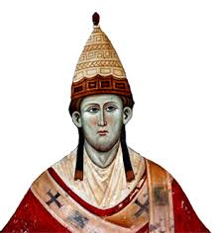
Il papato di Innocenzo III
Innocenzo III divenne papa in un momento in cui l’impero era debole (1198).
Innocenzo era una persona di grande energia; molto colto e austero. Secondo lui il potere spirituale del papa era molto più importante di quello temporale dell’imperatore. Anzi, per lui il potere temporale dell’imperatore derivava da quello spirituale del papa, così come la luna riceve la sua luce dal sole.
La politica di Innocenzo III è dunque una politica TEOCRATICA, in cui chi ha il potere spirituale deve comandare sugli altri.

Il rilancio della religione cattolica da parte di Innocenzo III:
- Difesa della fede cattolica contro le eresie
- Rilancio delle crociate contro gli infedeli
- Politica teocratica (lotta contro l’imperatore e i ghibellini)

Le eresie
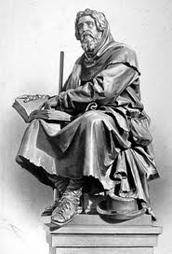
- Valdesi. Si tratta di un movimento religioso nato a Lione, in Francia, per iniziativa di Pietro Valdo. I valdesi o “poveri di Lione” andavano in giro a predicare, per diffondere gli ideali di povertà del Vangelo. I Valdesi vennero scomunicati più volte e considerati eretici; subirono violente persecuzioni, ma si rifugiarono sulle Alpi e successivamente aderirono alla religione protestante.
- Catari (o albigesi). Si tratta di un movimento di origine europeo-orientale; il centro di diffusione è la città francese di Alby (da cui il termine albigesi). Secondo i Catari nel mondo esistono due principi: il Bene e il Male. Essi erano convinti che nel mondo terreno dominasse il Male: per sconfiggerlo bisognava rendersi puri, abbandonando ogni forma di soddisfazione terrena dei bisogni (bisognava dunque disprezzare ogni ricchezza, ma anche ogni piacere, compreso quello del cibo). Anche i sacramenti della chiesa cattolica venivano rifiutati.
Papa Innocenzo III bandì una vera e propria crociata contro gli albigesi (1208), per sterminarli.

La politica teocratica.
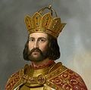
Abbiamo detto che Innocenzo III voleva intervenire in modo diretto sulle vicende dell’impero.
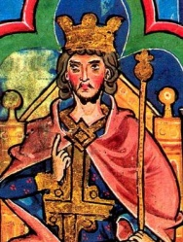
Per prima cosa incoronò lui stesso imperatore Ottone IV. Ma poco papa e imperatore entrarono in contrasto: Innocenzo III perciò appoggiò un nuovo imperatore, Federico II.
Ma anche con Federico II le cose non andarono bene. Federico II infatti voleva rilanciare il potere temporale dell’imperatore ed entrò in contrasto col papa, che lo scomunicò più volte.
La lotta tra Innocenzo III e Federico II coinvolge anche i Comuni italiani:
- i Comuni più grandi si schierano con il papa (e vengono chiamati GUELFI)
- i Comuni più piccoli (che vogliono ottenere anche una maggiore autonomia dai Comuni più grandi che hanno intorno) si schierano con l’imperatore (e vengono chiamati GHIBELLINI). Tra i Comuni che si schierano con Federico II ricordiamo Pisa (che vuole anche liberarsi dal dominio di Firenze) e Padova.
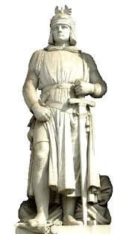
Federico II stava per avere la meglio in questa lotta, ma morì (1250): il suo progetto di rifondare un grande impero germanico fallì.

Dopo la morte di Federico II il trono passò al figlio Corrado e, dopo, a Corradino di Svevia, entrambi deboli. Quello che invece cerò di rilanciare gli ideali di Federico II fu Manfredi, suo figlio illegittimo.
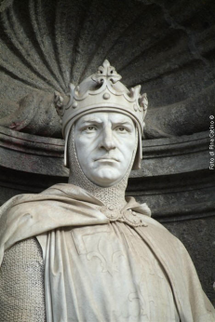
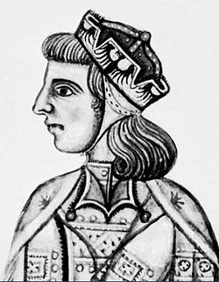
Manfredi si fece incoronare re di Sicilia nel 1258. In Italia, riprese a sostenere le forze ghibelline (che riuscirono anche a conquistare Firenze).
Questo ovviamente non andò bene ai papi, che chiamarono in aiuto il fratello del re di Francia, Carlo d’Angiò. Carlo d’Angiò sconfisse Manfredi nella battaglia di Benevento (1266), in cui lo stesso Manfredi morì. A Carlo d’Angiò fu data la corona di Sicilia.

Corradino, l’imperatore, provò a scendere in Italia rivendicando la corona siciliana e mettendosi a capo dei ghibellini. Ma anche lui fu sconfitto nella battaglia di Tagliacozzo (1268) e giustiziato a Napoli.

